Anexa nr.1 LA HCL Nr.-----/----.09.2019
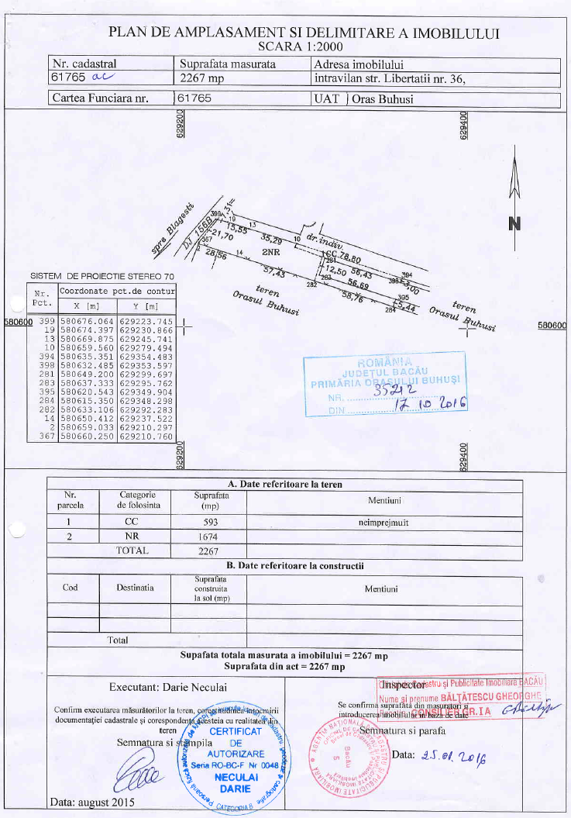

ANEXA nr.2 LA HCL Nr.----/---.09.2019

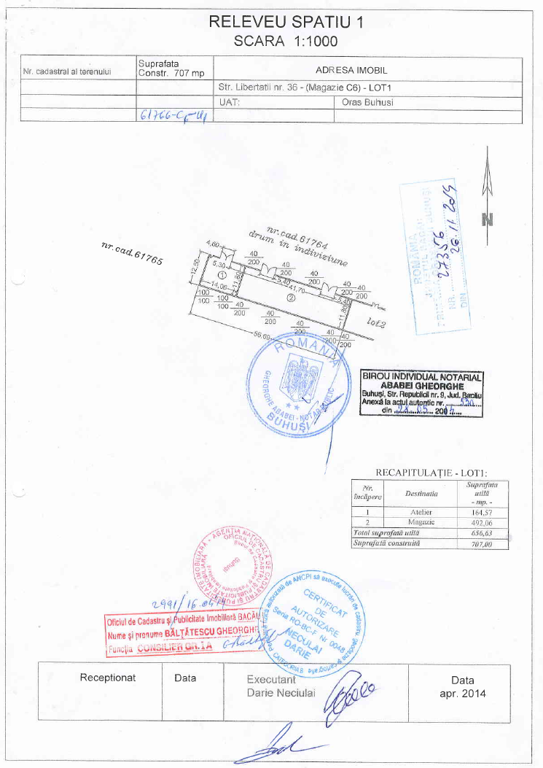

PRIMĂRIA ORAŞULUI BUHUŞI ANEXA Nr.4 LA H.C.L
Serviciul Urbanism Nr. ----/----.09.2019
Nr. 27356/10.09.2019
STUDIU DE OPORTUNITATE
privind constatarea că aparține domeniului privat al localității,
bunul imobil Lot 9, alcătuit din:- teren cu nr. cad. 61765 ac, în suprafață de 2.267,00 mp și bunul imobil - clădire identificată cu nr. cad. 61766 – C6 – U1 , în suprafață de 707,00 mp, situat în intravilanul oraşului Buhuşi, Str. Libertăţii, nr.36 (Platforma industrială Buhuşi), precum și vânzarea acestuia prin metoda licitației publice deschise cu ofertă în plic sigilat

1. DATE GENERALE PRIVIND OBIECTUL VÂNZĂRII
Lot 9 – Teren și clădire aparţinând domeniului privat al localităţii, alcătuit din:
Teren cu nr. cad. 61765 ac, înregistrat sub nr. 5088/13.02.2019 în suprafață de 2.267,00 mp și clădire cu nr. cad. 61766 – C6 – U1, în suprafață construită de 707,00 mp
Proprietarul terenului: Consiliul Local al oraşului Buhuşi.
Amplasament – intravilanul oraşului Buhuşi, Str. Libertăţii, nr.36 (Platforma industrială Buhuşi).
Vecinătăţile amplasamentului:
- La Nord: Cale acces
- La Sud: Teren C.L.
- La Est: Teren C.L.
- La Vest: DJ 156B
2. DESTINAŢIA TERENULUI PROPUS PENTRU VÂNZARE :
Destinaţia terenului propus pentru vânzare: realizare diverse investiții.
3. MOTIVELE DE ORDIN ECONOMIC, FINANCIAR, SOCIAL ŞI DE MEDIU, CARE JUSTIFICĂ REALIZAREA VÂNZĂRII:
Lot 9 – face parte din bunurile imobile trecute din patrimoniul Societăţii Comerciale "Stofe" - S.A. Buhuşi în proprietatea publică a oraşului Buhuşi, judeţul Bacău, prin H.G. nr.340/21.04.2005, ulterior aparținând domeniului privat al orașului Buhuși, în conformitate cu prevederile H.C.L. nr. 71/26.04.2018.
Strategia de dezvoltare economico-socială prin consolidarea resurselor existente furnizează orașului stabilitate și extindere economică solidă. Dezvoltarea investițiilor pe plan local presupune crearea unui climat capabil să atragă investitori, acțiune de impact pozitiv asupra comunității locale, manifestată în primul rând prin creșterea ofertei de locuri de muncă ce duce la îmbunătățirea calității vieții. În același timp nu poate fi neglijat impactul economic generat de promovarea imaginii zonei și implicit a orașului precum și atragerea capitalului privat în acțiuni ce vizează satisfacerea unor nevoi ale comunității locale.
În plus, conform prevederilor OUG Nr. 57/2019 privind Codul administrativ, se recomandă atragerea de fonduri proprii, ca venit la bugetul local şi ca urmare se impune valorificarea prin vânzarea terenului și a clădirilor, reprezentând Lot 9.
4. NIVELUL MINIM AL PREŢULUI DE VÂNZARE:
Preţul minim de vânzare se va stabili prin Hotărârea Consiliului Local al oraşului Buhuşi în baza:
4.1. Raport de evaluare
4.1.1. Societatea executantă: SC „EVAL PROIECT CONSULTING” SRL BACĂU - Raport de evaluare nr. 26076/28.08.2019
4.1.2. Valoare teren nr. cad. 61765 ac – suprafață 2.267,00 mp – 88.813,00 lei(fără TVA).
4.1.3. Valoare clădire nr. cad. 61766 – C6 – U1 – suprafață construită 707,00 mp – 53.800,00 lei(fără TVA).
4.1.4. Valoare totală cu TVA(19%) - teren nr. cad. 61765 ac – suprafață 2.267,00 mp – 41.665,00 lei + clădire nr. cad. 61766 – C6 – U1 – suprafață construită 707,00 mp – 64.022,00 lei = 105.687,00 lei.
4.2 Cheltuieli generale: întocmire documentație cadastrală, de evaluare și notariale - 900,00 lei.
4.2.1. Cheltuieli documentaţie evaluare: 900,00 lei (fărăTVA )
4.3. Preţ minim de vânzare calculat :
Lot 9 - teren nr. cad. 61765 ac + clădire nr. cad. 61766– C6 – U1 - 105.687,00 lei + cheltuieli aferente Lot 9 - 900,00 lei = 106.587,00 lei(TVA inclus) respectiv 36,00 lei/mp (TVA inclus) .
5. PREŢ MINIM DE PORNIRE A LICITAŢIEI PUBLICE
Valoare finală a preţului minim de pornire a licitației stabilit de C.L.B pentru Lot 9: Teren cu nr. cad. 61765 ac, în suprafață de 2.267,00 mp și clădire cu nr. cad. 61766 – C6 – U1, în suprafață construită de 707,00 mp == ----------,00 lei(TVA inclus) respectiv --------,00 lei/mp (TVA inclus).
6. PROCEDURA UTILIZATĂ PENTRU ATRIBUIREA CONTRACTULUI DE VÂNZARE-CUMPĂRARE ŞI JUSTIFICAREA ALEGERII PROCEDURII:
În baza prevederilor H.C.L nr.30/31.03.2004 privind „Metodologia de organizare şi desfăşurare a licitaţiei publice deschise pentru vânzarea unor terenuri, spaţii comerciale şi a terenurilor aferente, aparţinând domeniului privat al localităţii”, a ,,Regulamentului privind procedura de vânzare a unor bunuri-terenuri proprietate privată a orașului Buhuși ce fac obiectul unor contracte de închiriere/concesionare”, aprobat prin H.C.L nr.70/27.04.2017 și a Regulamentului privind procedura de vânzare a unor bunuri - construcții și terenuri aferente, proprietate privată a orașului Buhuși, aprobat prin H.C.L. 207/20.12.2018, s-a inițiat procedura de vânzare-cumpărare a bunului imobil Lot 9, cu amplasamentul și vecinătățile cuprinse în documentațiile cadastrale anexe, alcătuit din - teren cu nr. cad. 61765 ac, în suprafață de 2.267,00 mp și clădire cu nr. cad. 61766 – C6 – U1, în suprafață construită de 707,00 mp, situate în intravilanul oraşului Buhuşi, Str. Libertăţii, nr.36 (Platforma industrială Buhuşi) .
Procedura utilizată pentru atribuirea contractului de vânzare-cumpărare este metoda licitației publice deschise cu ofertă în plic sigilat.
În condiţiile în care principiile care stau la baza atribuirii contractelor de vânzare-cumpărare sunt: transparenţa, tratamentul egal, proporţionalitatea, nediscriminarea, libera concurenţă, proprietarul are obligaţia de a asigura protejarea acelor informaţii care îi sunt comunicate de persoanele fizice sau juridice cu titlu confidenţial, în măsura în care, în mod obiectiv, dezvăluirea informaţiilor în cauză ar prejudicia interesele legitime ale respectivelor persoane, în special în ceea ce priveşte secretul comercial şi proprietatea intelectuală, drept pentru care în vederea atribuirii contractului de vânzare-cumpărare s-a adoptat aplicarea procedurii prin metoda licitației publice deschise cu ofertă în plic sigilat. .
7. TERMENELE PREVIZIBILE PENTRU REALIZAREA PROCEDURII DE VÂNZARE-CUMPĂRARE:
7.1 Propunerea de cumpărare adresată Consiliului Local, înregistrată de către acesta, se va face la iniţiativa societăţii comerciale respectiv persoanei fizice.
7.2 Propunerea de cumpărare se va face în scris şi va cuprinde datele de identificare a cumpărătorului, manifestarea fermă şi serioasă a intenţiei de cumpărare, obiectul cumpărării.
7.3 Proprietarul este obligat ca, într-un termen de 30 de zile de la însuşirea propunerii de cumpărare formulate de orice persoană interesată, să procedeze la întocmirea studiului de oportunitate.
7.4 Consiliul Local va decide iniţierea procedurii licitaţiei publice deschise cu ofertă în plic sigilat, după aprobarea prin Hotărâre a vânzării bunului imobil, a Studiului de oportunitate şi Caietului de sarcini.
7.5 Prețul de vânzare se stabilește pe baza raportului de evaluare întocmit de un expert atestat ANEVAR și aprobat de Consiliul Local al orașului Buhuși.
7.6 În cazul procedurii licitaţiei publice deschise cu ofertă în plic sigilat, proprietarul are obligaţia să publice într-un cotidian de circulaţie naţională şi într-unul de circulaţie locală anunţul de licitaţie.
7.7 Anunţul de licitaţie se trimite spre publicare cu cel puţin 20 de zile calendaristice înainte de data limită pentru depunerea ofertelor.
7.8 Orice persoană interesată are dreptul de a solicita şi de a obţine documentaţia de atribuire.
7.9 Proprietarul are obligaţia de a pune documentaţia de atribuire la dispoziţia persoanei interesate cât mai repede posibil, într-o perioadă care nu trebuie să depăşească 4 zile lucrătoare de la primirea unei solicitări din partea acesteia.
7.10 Pentru desfăşurarea procedurii licitaţiei publice deschise cu ofertă în plic sigilat este obligatorie participarea a cel puţin 3 ofertanţi.
7.11 În cazul în care în urma publicării anunţului de licitaţie nu au fost depuse cel puţin 3 oferte valabile, proprietarul este obligat să anuleze procedura şi să organizeze o nouă licitaţie.
7.12 Pentru determinarea ofertei câştigătoare, comisia de evaluare aplică metoda licitației publice deschise cu ofertă în plic sigilat, pentru care funcționează regula licitaţiei competitive, respectiv preţul cel mai mare, în urcare.
7.13 Este declarat câştigător ofertantul care oferă cel mai mare preţ.
7.14 Ofertantul declarat câştigător, este obligat să plătească preţul de adjudecare la valoarea prevăzută în ofertă, conform prevederilor H.C.L 42/24.03.2006, în termen de:
a) 60 de zile calendaristice, de la data semnării „Procesului-verbal de evaluare”- când preţul de adjudecare este de până la 20.000,00 lei.
b) tranşe lunare de minim 10.000,00 lei, dar nu mai mult de 10 luni-când preţul de adjudecare este mai mare de 20.001,00 lei
7.15 Neplata preţului de vânzare acceptat sau executarea cu întârziere a acestei obligaţii conduce la plata de majorări de întârziere conform legislaţiei în vigoare.
7.16 Neplata preţului de vânzare acceptat şi a penalităţilor în termen de 3 (trei) luni consecutive de la data expirării termenului de plată, duce la anularea „Procesului-verbal de evaluare”şi abrogarea Hotărârii Consiliului Local Buhuşi de aprobare a vânzării, precum şi pierderea garanţiei depuse pentru participare, şi dacă este cazul, plata de daune-interese, licitaţia publică fiind anulată iar Consiliul Local va relua procedura de licitaţie publică de la etapa aprobării unei noi Hotărâri a Consiliului Local Buhuşi, studiul de oportunitate şi caietul de sarcini păstrâdu-şi valabilitatea.
7.17 Cumpărătorul va suporta toate cheltuielile necesare perfectării Contractului de vânzare- cumpărare ce se va încheia ulterior, de comun acord între cele două părţi.

Având în vedere cele menţionate mai sus, se propune vânzarea în condiţiile legii, a bunului imobil Lot 9, cu amplasamentul și vecinătățile cuprinse în documentațiile cadastrale anexe, alcătuit din - teren cu nr. cad. 61765 ac, în suprafață de 2.267,00 mp și clădire cu nr. cad. 61766 – C6 – U1, în suprafață construită de 707,00 mp, situate în intravilanul oraşului Buhuşi, Str. Libertăţii, nr.36 (Platforma industrială Buhuşi) .

INIŢIATOR
PRIMARUL ORAŞULUI BUHUŞI,
VASILE ZAHARIA

ARHITECT ȘEF CONS. SERV. URBANISM
COLAC SORIN TĂUTU RĂZVAN

PRIMĂRIA ORAŞULUI BUHUŞI ANEXA Nr.5 LA H.C.L
Serviciul Urbanism Nr. ----/----.09.2019
Nr. 27357/10.09.2019
CAIET DE SARCINI
privind constatarea că aparține domeniului privat al localității,
bunul imobil Lot 9, alcătuit din:- teren cu nr. cad. 61765 ac, în suprafață de 2.267,00 mp și bunul imobil - clădire identificată cu nr. cad. 61766 – C6 – U1 , în suprafață de 707,00 mp, situat în intravilanul oraşului Buhuşi, Str. Libertăţii, nr.36 (Platforma industrială Buhuşi), precum și vânzarea acestuia prin metoda licitației publice deschise cu oferta în plic sigilat

1. DATE GENERALE PRIVIND OBIECTUL VÂNZĂRII
Lot 9 – Teren și clădire aparţinând domeniului privat al localităţii, alcătuit din:
Teren cu nr. cad. 61765 ac, înregistrat sub nr. 5088/13.02.2019 în suprafață de 2.267,00 mp și clădire cu nr. cad. 61766 – C6 – U1, în suprafață construită de 707,00 mp
Proprietarul terenului: Consiliul Local al oraşului Buhuşi.
Amplasament – intravilanul oraşului Buhuşi, Str. Libertăţii, nr.36 (Platforma industrială Buhuşi).
Vecinătăţile amplasamentului:
- La Nord: Cale acces
- La Sud: Teren C.L.
- La Est: Teren C.L.
- La Vest: DJ 156B
2. DESTINAŢIA TERENULUI PROPUS PENTRU VÂNZARE :
Destinaţia terenului propus pentru vânzare: realizare diverse investiții.
3. MOTIVELE DE ORDIN ECONOMIC, FINANCIAR, SOCIAL ŞI DE MEDIU, CARE JUSTIFICĂ REALIZAREA VÂNZĂRII:
Lot 9 – face parte din bunurile imobile trecute din patrimoniul Societăţii Comerciale "Stofe" - S.A. Buhuşi în proprietatea publică a oraşului Buhuşi, judeţul Bacău, prin H.G. nr.340/21.04.2005, ulterior aparținând domeniului privat al orașului Buhuși, în conformitate cu prevederile H.C.L. nr. 71/26.04.2018.
Strategia de dezvoltare economico-socială prin consolidarea resurselor existente furnizează orașului stabilitate și extindere economică solidă. Dezvoltarea investițiilor pe plan local presupune crearea unui climat capabil să atragă investitori, acțiune de impact pozitiv asupra comunității locale, manifestată în primul rând prin creșterea ofertei de locuri de muncă ce duce la îmbunătățirea calității vieții. În același timp nu poate fi neglijat impactul economic generat de promovarea imaginii zonei și implicit a orașului precum și atragerea capitalului privat în acțiuni ce vizează satisfacerea unor nevoi ale comunității locale.
În plus, conform prevederilor OUG Nr. 57/2019 privind Codul administrativ, se recomandă atragerea de fonduri proprii, ca venit la bugetul local şi ca urmare se impune valorificarea prin vânzarea terenului și a clădirilor, reprezentând Lot 9.
4. NIVELUL MINIM AL PREŢULUI DE VÂNZARE:
Preţul minim de vânzare se va stabili prin Hotărârea Consiliului Local al oraşului Buhuşi în baza:
4.1. Raport de evaluare
4.1.1. Societatea executantă: SC „EVAL PROIECT CONSULTING” SRL BACĂU - Raport de evaluare nr. 26076/28.08.2019
4.1.2. Valoare teren nr. cad. 61765 ac – suprafață 2.267,00 mp – 88.813,00 lei(fără TVA).
4.1.3. Valoare clădire nr. cad. 61766 – C6 – U1 – suprafață construită 707,00 mp – 53.800,00 lei(fără TVA).
4.1.4. Valoare totală cu TVA(19%) - teren nr. cad. 61765 ac – suprafață 2.267,00 mp – 41.665,00 lei + clădire nr. cad. 61766 – C6 – U1 – suprafață construită 707,00 mp – 64.022,00 lei = 105.687,00 lei.
4.2 Cheltuieli generale: întocmire documentație cadastrală, de evaluare și notariale - 900,00 lei.
4.2.1. Cheltuieli documentaţie evaluare: 900,00 lei (fărăTVA )
4.3. Preţ minim de vânzare calculat :
Lot 9 - teren nr. cad. 61765 ac + clădire nr. cad. 61766– C6 – U1 - 105.687,00 lei + cheltuieli aferente Lot 9 - 900,00 lei = 106.587,00 lei(TVA inclus) respectiv 36,00 lei/mp (TVA inclus) .
5. PREŢ MINIM DE PORNIRE A LICITAŢIEI PUBLICE
Valoare finală a preţului minim de pornire a licitației stabilit de C.L.B pentru Lot 9: Teren cu nr. cad. 61765 ac, în suprafață de 2.267,00 mp și clădire cu nr. cad. 61766 – C6 – U1, în suprafață construită de 707,00 mp == ----------,00 lei(TVA inclus) respectiv --------,00 lei/mp (TVA inclus).
6. PROCEDURA UTILIZATĂ PENTRU ATRIBUIREA CONTRACTULUI DE VÂNZARE-CUMPĂRARE ŞI JUSTIFICAREA ALEGERII PROCEDURII:
În baza prevederilor H.C.L nr.30/31.03.2004 privind „Metodologia de organizare şi desfăşurare a licitaţiei publice deschise pentru vânzarea unor terenuri, spaţii comerciale şi a terenurilor aferente, aparţinând domeniului privat al localităţii”, a ,,Regulamentului privind procedura de vânzare a unor bunuri-terenuri proprietate privată a orașului Buhuși ce fac obiectul unor contracte de închiriere/concesionare”, aprobat prin H.C.L nr.70/27.04.2017 și a Regulamentului privind procedura de vânzare a unor bunuri - construcții și terenuri aferente, proprietate privată a orașului Buhuși, aprobat prin H.C.L. 207/20.12.2018, s-a inițiat procedura de vânzare-cumpărare a bunului imobil Lot 9, cu amplasamentul și vecinătățile cuprinse în documentațiile cadastrale anexe, alcătuit din - teren cu nr. cad. 61765 ac, în suprafață de 2.267,00 mp și clădire cu nr. cad. 61766 – C6 – U1, în suprafață construită de 707,00 mp, situate în intravilanul oraşului Buhuşi, Str. Libertăţii, nr.36 (Platforma industrială Buhuşi) .
Procedura utilizată pentru atribuirea contractului de vânzare-cumpărare este metoda licitației publice deschise cu ofertă în plic sigilat.
În condiţiile în care principiile care stau la baza atribuirii contractelor de vânzare-cumpărare sunt: transparenţa, tratamentul egal, proporţionalitatea, nediscriminarea, libera concurenţă, proprietarul are obligaţia de a asigura protejarea acelor informaţii care îi sunt comunicate de persoanele fizice sau juridice cu titlu confidenţial, în măsura în care, în mod obiectiv, dezvăluirea informaţiilor în cauză ar prejudicia interesele legitime ale respectivelor persoane, în special în ceea ce priveşte secretul comercial şi proprietatea intelectuală, drept pentru care în vederea atribuirii contractului de vânzare-cumpărare s-a adoptat aplicarea procedurii prin metoda licitației publice deschise cu ofertă în plic sigilat. .
7. TERMENELE PREVIZIBILE PENTRU REALIZAREA PROCEDURII DE VÂNZARE-CUMPĂRARE:
7.1 Propunerea de cumpărare adresată Consiliului Local, înregistrată de către acesta, se va face la iniţiativa societăţii comerciale respectiv persoanei fizice.
7.2 Propunerea de cumpărare se va face în scris şi va cuprinde datele de identificare a cumpărătorului, manifestarea fermă şi serioasă a intenţiei de cumpărare, obiectul cumpărării.
7.3 Proprietarul este obligat ca, într-un termen de 30 de zile de la însuşirea propunerii de cumpărare formulate de orice persoană interesată, să procedeze la întocmirea studiului de oportunitate.
7.4 Consiliul Local va decide iniţierea procedurii licitaţiei publice deschise cu ofertă în plic sigilat, după aprobarea prin Hotărâre a vânzării bunului imobil, a Studiului de oportunitate şi Caietului de sarcini.
7.5 Prețul de vânzare se stabilește pe baza raportului de evaluare întocmit de un expert atestat ANEVAR și aprobat de Consiliul Local al orașului Buhuși.
7.6 În cazul procedurii licitaţiei publice deschise cu ofertă în plic sigilat, proprietarul are obligaţia să publice într-un cotidian de circulaţie naţională şi într-unul de circulaţie locală anunţul de licitaţie.
7.7 Anunţul de licitaţie se trimite spre publicare cu cel puţin 20 de zile calendaristice înainte de data limită pentru depunerea ofertelor.
7.8 Orice persoană interesată are dreptul de a solicita şi de a obţine documentaţia de atribuire.
7.9 Proprietarul are obligaţia de a pune documentaţia de atribuire la dispoziţia persoanei interesate cât mai repede posibil, într-o perioadă care nu trebuie să depăşească 4 zile lucrătoare de la primirea unei solicitări din partea acesteia.
7.10 Pentru desfăşurarea procedurii licitaţiei publice deschise cu ofertă în plic sigilat este obligatorie participarea a cel puţin 3 ofertanţi.
7.11 În cazul în care în urma publicării anunţului de licitaţie nu au fost depuse cel puţin 3 oferte valabile, proprietarul este obligat să anuleze procedura şi să organizeze o nouă licitaţie.
7.12 Pentru determinarea ofertei câştigătoare, comisia de evaluare aplică metoda licitației publice deschise cu ofertă în plic sigilat, pentru care funcționează regula licitaţiei competitive, respectiv preţul cel mai mare, în urcare.
7.13 Este declarat câştigător ofertantul care oferă cel mai mare preţ.
8. ACTELE NECESARE PARTICIPĂRII LA LICITAŢIE
Pentru participarea la licitaţia publică deschisă cu ofertă în plic sigilat, ofertanţii depun la sediul Consiliului Local într-un singur plic închis şi sigilat, cel mai târziu cu o zi lucrătoare înainte de data fixată pentru începerea licitaţiei, următoarele documente:
I. Persoanele fizice :
a) Copie carte de identitate;
b) Adeverinţă de venit;
c) Certificat fiscal privind impozitele şi taxele locale – eliberat de Serv.Impoz. şi Taxe din cadrul Primăriei orașului Buhuși, din care să rezulte că nu are datorii la bugetul local;
d) Certificat fiscal/cazier fiscal emis de Serviciul Fiscal Orășenesc Buhuși din care să rezulte că nu are datorii la bugetul statului;
e) Certificat de urbanism – în vederea participării la licitaţie ;
f) Dovada achitării contravalorii taxei întocmire documentaţie licitaţie – copie chitanţă ;
g) Dovada achitării contravalorii garanţiei de participare la licitaţie– copie chitanţă ;
h) Dovada achitării contravalorii taxei de participare la licitaţie – copie chitanţă ;
II. Persoanele juridice :
a) Copie după buletinul de identitate pentru manageri şi prepuşii lor ;
b) Copie după Certificat de înregistrare fiscală eliberat de O.R.C , de pe actul constitutiv, inclusiv de pe toate actele adiționale;
c) Copie după Certificat constatator eliberat de O.R.C ;
d) Certificat fiscal privind impozitele şi taxele locale – eliberat de Serv.Impoz. şi Taxe din cadrul Primăriei orașului Buhuși, din care să rezulte că nu are datorii la bugetul local;
e) Certificat fiscal/cazier fiscal emis de Serviciul Fiscal Orășenesc Buhuși din care să rezulte că nu are datorii la bugetul statului;
f) Copie după ultimul bilanț contabil și ultima balanță contabilă;
g) Certificat de urbanism – în vederea participării la licitaţie ;
h) Declarație pe propria răspundere a reprezentantului legal al societătii, din care să rezulte că societatea nu este în lichidare judiciară sau în faliment;
i) Dovada achitării contravalorii taxei întocmire documentaţie licitaţie – copie chitanţă ;
j) Dovada achitării contravalorii garanţiei de participare la licitaţie– copie chitanţă ;
k) Dovada achitării contravalorii taxei de participare la licitaţie – copie chitanţă ;
9. OFERTA DE CUMPĂRARE
9.1 Fiecare participant poate depune doar o singură ofertă.
9.2 Ofertele vor fi înregistrate, în ordinea primirii, precizându-se data şi ora.
9.3 Ofertele primite şi înregistrate după termenul limită de primire prevăzut în anunţul publicitar vor fi excluse de la licitaţie şi vor fi înapoiate ofertanţilor fără a fi deschise.
9.4 Garanţia de participare va fi stabilită de către serviciul de specialitate din cadrul Consiliului Local, prin instrucţiunile privind organizarea şi desfăşurarea procedurii de vânzare.
9.5 Ofertantul va pierde garanţia de participare, dacă îşi retrage oferta înainte de desemnarea câştigătorului.
9.6 Garanţia de participare a ofertantului declarat câştigător va fi reţinută de către Consiliul Local până în momentul achitării diferenţei preţului de adjudecare şi încheierii contractului de vânzare-cumpărare.
9.7 Consiliul Local este obligat să restituie celorlalţi ofertanţi garanţia de participare în termen de 7 zile de la desemnarea ofertantului câştigător.
9.8 Taxa de participare este nerambursabilă pentru toţi participanţii.
10. MODUL DE DESFĂŞURARE A LICITAŢIEI
10.1 Comisia de licitaţie verifică şi analizează documentele de participare depuse de ofertanţi şi întocmeşte „Lista cuprinzând ofertanţii acceptaţi”, pe care o va afişa la locul desfăşurării licitaţiei, cu cel puţin o oră înainte de ora fixată pentru începerea acesteia.
10.2 Preşedintele comisiei de licitaţie anunţă:
a) datele generale, necesare pentru identificarea exactă a bunului imobil ce face obiectul vânzării.
b) metoda de vânzare.
c) denumirea şi numărul de ordine ale ofertanţilor.
f) modul de desfăşurare a licitaţiei.
10.3 Licitaţia se desfăşoară după metoda licitației publice deschise cu oferta în plic sigilat, astfel:
10.4 După deschiderea plicurilor exterioare în şedinţă publică, comisia de evaluare elimină ofertele care nu conţin totalitatea datelor prevăzute în documentația de atribuire.
10.5 Pentru continuarea desfăşurării procedurii de licitaţie este necesar ca după deschiderea plicurilor exterioare cel puţin două oferte să întrunească condiţiile prevăzute în documentația de atribuire.
10.6 După analizarea conţinutului plicului exterior, secretarul comisiei de evaluare întocmeşte procesul-verbal în care se va preciza rezultatul analizei.
10.7 Deschiderea plicurilor interioare se face numai după semnarea procesului-verbal de către toţi membrii comisiei de evaluare şi de către ofertanţi.
10.8 Sunt considerate oferte valabile ofertele care îndeplinesc criteriile de valabilitate prevăzute în caietul de sarcini.
10.9 În urma analizării ofertelor de către comisia de evaluare, pe baza criteriilor de valabilitate, secretarul acesteia întocmeşte un proces-verbal în care menţionează ofertele valabile, ofertele care nu îndeplinesc criteriile de valabilitate şi motivele excluderii acestora din urmă de la procedura de atribuire. Procesul-verbal se semnează de către toţi membrii comisiei de evaluare.
11. COMISIA DE EVALUARE A OFERTELOR
11.1. Comisia de licitație va fi formată din 5 persoane titulare, după cum urmează: l președinte, 1 secretar comisie și 3 membrii titulari, dintre care 1 membru va fi reprezentatul Serviciului Fiscal orășenesc Buhuși, iar 2 membri vor fi supleanți, cu mențiunea ca aceștia nu pot fi acționari, asociați, administratori sau cenzori la persoana juridică care solicită cumpărarea terenului/participă la licitație, respectiv nu pot fi soț/soție, rude sau afini până la gradul al-4-lea inclusiv a persoanei fizice care a solicitat cumpărarea terenului/participă la licitație.
11.2. În caz de incompatibilitate, membrul din comisie incompatibil se înlocuiește cu primul membru supleant desemnat prin Hotărârea de Consiliu Local, dar numai pentru respectiva situație de incompatibilitate, fiind întocmit în acest sens un proces-verbal.
11.3. Comisia de licitație are următoarele atribuții:
a) analizarea şi selectarea ofertelor pe baza datelor, informaţiilor şi documentelor cuprinse în plicul exterior;
b) întocmirea listei cuprinzând ofertele admise şi comunicarea acesteia;
c) analizarea şi evaluarea ofertelor;
d) întocmirea raportului de evaluare;
e) întocmirea proceselor-verbale;
f) desemnarea ofertei câştigătoare.
11.4. Comisia de evaluare este legal întrunită numai în prezenţa tuturor membrilor.
11.5. Comisia de evaluare adoptă decizii în mod autonom şi numai pe baza criteriilor de selecţie prevăzute în instrucţiunile privind organizarea şi desfăşurarea procedurii de vânzare.
11.6. Deciziile comisiei de evaluare se adoptă cu votul majorităţii membrilor.
12. PROCEDURA DE CONTESTARE A LICITAŢIEI PUBLICE
12.1 În termen de 10 zile calendaristice de la primirea comunicării de respingere a ofertelor, la solicitarea, în scris, a ofertanţilor respinşi, Consiliul Local va transmite o copie de pe Raportul de evaluare a ofertelor.
12.2 În termen de 5 zile calendaristice de la primirea copiei de pe Raportul de evaluare a ofertelor, ofertanţii pot face contestaţii cu privire la modul în care au fost respectate dispoziţiile legale care reglementează procedura vânzării prin licitaţie publică deschisă, la sediul Consiliului Local potrivit anunţului publicitar.
12.3 În termen de 10 zile calendaristice de la primirea contestaţiei Consiliul Local este obligat să soluţioneze contestaţia şi să comunice răspunsul său contestatarului.
12.4 Membrii comisiei de soluţionare a contestaţiilor sunt numiţi de către conducătorul instituţiei prin dispoziţie.
12.5 Din comisia de soluţionare a contestaţiilor nu pot face parte reprezentanţii numiţi în comisia de evaluare a ofertelor.
12.6 Comisia de soluţionare a contestaţiilor va analiza toate documentele întocmite de către comisia de evaluare şi va verifica respectarea dispoziţiilor legale care reglementează procedura vânzării prin licitaţie publică deschisă.
12.7 La verificarea documentelor comisia de soluţionare a contestaţiilor va avea în vedere aspectele contestate de către contestatar cu privire la respectarea dispoziţiilor legale referitoare la:
a) modul de alcătuire a comisiei de evaluare.
b) incompatibilitatea membrilor comisiei de evaluare.
c) condiţiile de întrunire legală a comisiei de evaluare.
d) evaluarea ofertelor în funcţie de criteriile de selecţie prevăzute în instrucţiunile privind organizarea şi desfăşurarea procedurii de vânzare.
e) modul de luare a deciziilor în cadrul comisiei de evaluare.
f) modul de întocmire a raportului comisiei de evaluare.
12.8 În cazul în care contestaţia este fondată, Consiliul Local va revoca decizia de desemnare a ofertantului câştigător şi o va notifica tuturor ofertanţilor.
12.9 În cazul unui răspuns negativ la contestaţia depusă de către ofertantul respins, acesta va putea recurge la instanţa judecătorească competentă de drept comun din raza teritorială în care se află sediul Consiliului Local.
13. OBLIGAŢIILE CUMPĂRĂTORULUI.
13.1 Cumpărătorul este obligat să plătească preţul de adjudecare la valoarea prevăzută în ofertă, conform prevederilor H.C.L 42/24.03.2006, în termen de:
a) 60 de zile calendaristice, de la data semnării „Procesului-verbal de evaluare”- când preţul de adjudecare este de până la 20.000,00 lei.
b) tranşe lunare de minim 10.000,00 lei, dar nu mai mult de 10 luni-când preţul de adjudecare este mai mare de 20.001,00 lei
13.2 Neplata preţului de vânzare acceptat sau executarea cu întârziere a acestei obligaţii conduce la plata de majorări de întârziere conform legislaţiei în vigoare.
13.3 Neplata preţului de vânzare acceptat şi a penalităţilor în termen de 3 (trei) luni consecutive de la data expirării termenului de plată, duce la anularea „Procesului-verbal de evaluare”şi abrogarea Hotărârii Consiliului Local Buhuşi de aprobare a vânzării , precum şi pierderea garanţiei depuse pentru participare, şi dacă este cazul, plata de daune-interese, licitaţia publică fiind anulată iar Consiliul Local va relua procedura de licitaţie publică de la etapa aprobării unei noi Hotărâri a Consiliului Local Buhuşi, studiul de oportunitate şi caietul de sarcini păstrâdu-şi valabilitatea.
13.4 Cumpărătorul va suporta toate cheltuielile necesare întocmirii documentaţiei de cadastru .
13.5 Cumpărătorul va suporta toate cheltuielile necesare perfectării contractului de vânzare-cumpărare ce se va încheia ulterior, de comun acord între cele două părţi, în termen de 90 de zile de la data la care Consiliul Local a informat ofertantul despre adjudecarea licitaţiei.
13.6 Acceptarea, fără nici un fel de rezerve, de către cumpărător a tuturor condiţiiilor impuse prin Caietul de sarcini.
14. DISPOZIŢII FINALE
14.1 Nerespectarea prevederilor cuprinse în prezentul Caiet de Sarcini atrage, după caz, descalificarea sau respingerea ofertelor în cauză.

INIŢIATOR
PRIMARUL ORAŞULUI BUHUŞI,
VASILE ZAHARIA

ARHITECT ȘEF CONS. SERV. URBANISM
COLAC SORIN TĂUTU RĂZVAN

